Ano 2022
Plenário das Deliberações
Protocolo  N.º 682 Em 15/08/2022  às 18:09 hs.  ___________________________  Assinatura do Funcionário | Projeto de Lei  Projeto de Decreto do Legislativo  Projeto de Resolução  Requerimento  X Indicação  Moção de Pesar  Emenda | Nº. 529/2022
Autor: PEDRO FERREIRA DA SILVA FILHO – PRESIDENTE (PSD);

Senhores Vereadores,

Indico à Mesa, após cumprimento das formalidades regimentais e deliberação do Plenário, que seja encaminhado expediente à Empresa ÁGUAS DE BARRA DO GARÇAS, solicitando a manutenção no fornecimento de água na Rua D, no Bairro Solar Ville, em razão do vazamento existente que tem causado transtornos aos moradores das ruas próximas, como aponta e solicita o munícipe Rubens Maykell.

Sala das Sessões da Câmara Municipal de Barra do Garças-MT, em 15 de agosto de 2022.

PEDRO FERREIRA DA SILVA FILHO – (Pedro Filho)
Vereador - PSD
Presidente da Câmara Municipal de Barra do Garças

JUSTIFICATIVA
Senhor Presidente,
Senhores Vereadores:

Justificamos a presente indicação porque o vazamento, além de ser desperdício de água potável, tem causado inúmeros transtornos aos moradores daquela rua, já que, a enxurrada acaba provocando erosões nas vias, conforme seguem fotos em anexo.

Sala das Sessões da Câmara Municipal de Barra do Garças-MT, em 15 de agosto de 2022.

PEDRO FERREIRA DA SILVA FILHO – (Pedro Filho)
Vereador - PSD
Presidente da Câmara Municipal de Barra do Garças

Anexo: -15.88888807641019, -52.291519888311534
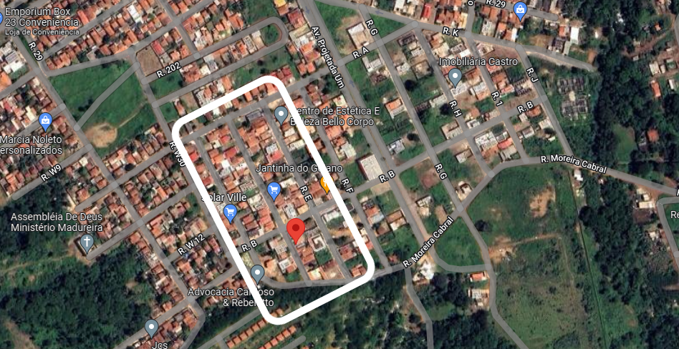

Anexo: Fotos da Rua D, Bairro Solar Ville
